Informations financières Angers, le 26 septembre 2013

RESULTATS 1er SEMESTRE 2013

Le Conseil d’Administration du Groupe AFONE, présidé par Philip FOURNIER, s’est réuni ce mardi 24 septembre 2013 pour arrêter les comptes consolidés du premier semestre 2013 revus par les Commissaires aux Comptes.

Compte de résultat consolidé résumé S1 2013

(en K€) | S1 2012 | S1 2013 | Δ
Chiffre d’affaires | 35 485 | 30 203 | -14,9%
Résultat opérationnel | 2 819 | 2 486 | -11,8%
Résultat avant impôts | 3 174 | 2 751 | -6,5%
Résultat net part du Groupe | 2 211 | 1 815

Analyse des résultats semestriels

Chiffre d’affaires

Le chiffre d’affaires consolidé du Groupe AFONE s’établit à 30 203 K€ pour le 1er semestre 2013 contre 35 485 K€ pour la même période de l’exercice précédent, représentant ainsi une diminution de 14,9% en données historiques.

La baisse du niveau d’activité du Groupe AFONE s’explique principalement par la cession de certains services de la société Téléplanéte (T3 2012), le reclassement selon les normes IFRS de provisions impactant le chiffre d’affaires, et des arbitrages réalisés visant à se retirer des activités non rentables.

Résultat opérationnel

Le résultat opérationnel s’élève à 2.486 K€ au 30 juin 2013 contre 2.819 K€ pour la même période de l’exercice précédent.

Néanmoins, on peut constater qu’au cours du premier semestre 2013 la marge brute du Groupe s’est améliorée de 3 points en comparaison de l’exercice précédent, et que le résultat opérationnel se maintient à un peu plus de 8 % du chiffre d’affaires, confirmant les orientations stratégiques prises par la Direction.

Résultat net part du Groupe

Le résultat net part du Groupe atteint 1.815 K€, représentant ainsi un taux de rentabilité nette de 6 %.

Répartition du chiffre d’affaires par UGT

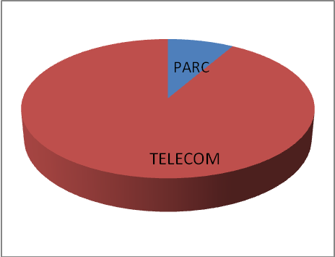

UGT Télécom : 91,6 %
UGT Constitution parc : 8,4 %

Répartition du résultat net par UGT

Le résultat net part du Groupe est généré essentiellement par l’UGT Télécom

Trésorerie

La trésorerie nette du Groupe s’établit au 30 juin 2013 à 16.846 K€ contre 18.334 K€ en début de période, soit une variation de -1.488 K€.

La capacité d’autofinancement du Groupe Afone reste stable à 4.578 K€ contre 4.528 K€ à la même période de l’exercice précédent.

Le flux net de trésorerie généré par l’activité est de 1.606 K€ à fin Juin 2013 contre 1.280 K€ en 2012.

Perspectives 2013

Avec la mise en œuvre de nouvelles offres, le groupe Afone poursuit le déploiement de son activité Afone Paiement.
Dans un contexte économique toujours difficile, la vitesse d’adaptation des organisations ainsi que l’optimisation des ressources restent les éléments clés pour le groupe durant cet exercice, avec l’objectif de maintenir le service attendu par le client.

Les informations en notre possession à ce jour, nous permettent de rester confiant quant à la capacité bénéficiaire d’exploitation de nos activités.

Prochains rendez-vous Contact
Chiffre d’affaires T3 2013 : Jeudi 24 octobre 2013 Bernard Puchois
Chiffre d’affaires T4 2013 : Jeudi 23 janvier 2014 bpuchois@afone.com

CODES

Cotée au compartiment C d’EURONEXT Paris ISIN : FR0000044612
Mnemo AFO Reuters : AFON.PA
Bloomberg : AFO FP www.afone.com

